PANDUAN PENGGUNAAN
Sistem Administrasi Sertifikasi Pendidik untuk Dosen

direktorat pendidik dan tenaga kependidikan
DIREKTORAT JENDERAl pendidikan tinggi
kementerian pendidikan nasional
2011
DRAFT


Kelompok Pengguna:
Dosen Yang Disertifikasi (DYS)

Daftar Isi
Daftar Isi 1
Daftar Gambar 2
1. Pendahuluan 3
2. Peran dan Tugas Peserta (DYS) 4
3. Sistem administrasi serdos untuk Peserta (DYS) 5
3.1 Menu Suara Anda 5
3.2 Menu Download 6
3.3 Login 6
3.4 Menu Ubah Password 7
3.5 Logout 8
4. Fungsionalitas Sistem untuk PESERTA (DYS) 9
4.1 Isian Data Sertifikasi Dosen 9
4.2 Pengisian Daftar Riwayat Hidup (CV) 11
4.3 Validasi Biodata Peserta Sertifikasi Dosen 15
4.4 Mengunggah (upload) Pas Foto 17
4.5 Mengisi Instrumen Persepsional Diri 18
4.6 Mengisi Instrumen Deskripsi Diri 19
4.7 Mengupload File Lembar Pengesahan 21

Daftar Gambar
Gambar 1. Halaman Muka Sistem Administrasi Serdos 2011 5
Gambar 2. Halaman Menu Suara Anda 5
Gambar 3. Halaman Form Suara Anda 6
Gambar 4. Form untuk Menuliskan Tanggapan 6
Gambar 5. Halaman Login Sistem administrasi serdos 2011 7
Gambar 6. Pengisian Username dan Password 7
Gambar 7. Form Pengubahan Password 7
Gambar 8. Halaman Muka Sistem Administrasi Serdos bagi PTPS 9
Gambar 9. Halaman Menu Aplikasi Serdos Online untuk PTPS 9
Gambar 10. Halaman Menu Isian Data Sertifikasi Dosen 10
Gambar 11. Langkah pengisian data kelengkapan sertifikasi dosen 10
Gambar 12. Submenu Isian Daftar Riwayat Hidup (CV) 11
Gambar 13. Form Pengisian Curriculum Vittae (CV) 11
Gambar 14. Borang Isian Riwayat Pendidikan 12
Gambar 15. Borang Riwayat Pelatihan Profesional 12
Gambar 16. Borang Pengalaman Mengajar 13
Gambar 17. Borang Produk Bahan Ajar 13
Gambar 18. Borang Riwayat Penelitian 14
Gambar 19. Borang Riwayat Karya Ilmiah 14
Gambar 20.Borang Riwayat Pertemuan Ilmiah 15
Gambar 21.Borang Riwayat Piagam/Penghargaan 15
Gambar 22. Submenu Validasi Biodata Peserta Sertifikasi Dosen 16
Gambar 23. Form validasi data personal DYS 16
Gambar 24. Form validasi data kepegawaian DYS 17
Gambar 25. Form validasi data akademik DYS 17
Gambar 26. Halaman menggunggah pas foto 17
Gambar 27. Sukses mengunggah (upload) pas foto 18
Gambar 28. Submenu Mengisi Instrumen Persepsional Diri 18
Gambar 29. Borang penilaian persepsional diri 19
Gambar 30. Tombol simpan skor dan validasi 19
Gambar 31. Submenu Mengisi Instrumen Deskripsi Diri 19
Gambar 32. Borang isian deskripsi diri portofolio dosen 20
Gambar 33 Form pengisian deskripsi diri setiap subkomponen 20
Gambar 34. Konfirmasi validasi deskripsi diri 21
Gambar 35. Referensi Validasi Deskripsi Diri 21
Gambar 36. Submenu Mengupload File Lembar Pengesahan 21
Gambar 37. Petunjuk cara mengupload file lembar pengesahan 21
Gambar 38. Lembar Pengesahan Dokumen Portofolio 22
Gambar 39. Tampilan submenu Langkah ke-6 setelah upload lembar pengesahan 23

Pendahuluan
Perubahan fundamental sistem pengelolaan sertifikasi dosen dilakukan mulai tahun 2011. Perubahan pengelolaan yang dimaksud meliputi prosedur penetapan calon peserta, proses penyusunan berkas portofolio, proses penilaian berkas portofolio, pengelolaan hasil penilaian berkas portofolio, dan sistem monitoring dan evaluasi. Berbeda dengan tahun sebelumnya, calon peserta sertifikasi dosen tahun 2011 diambil dari master data Pangkalan Data Perguruan Tinggi (PDPT), yang dalam hal ini difasilitasi melalui situs evaluasi.dikti.go.id, yang telah diverifikasi dan divalidasi oleh setiap perguruan tinggi. Calon peserta yang eligible diranking secara nasional yang didasarkan pada data dasar pada master data dosen di PDPT. Dengan demikian, telah terjadi integrasi data untuk keperluan Sertifikasi Dosen dengan data lain seperti master data perguruan tinggi, dan master data program studi di PDPT.
Hal baru lainnya yang dilakukan mulai tahun 2011 adalah perubahan tata kelola administrasi penyelenggaraan serdos. Tata kelola administrasi sertifikasi dosen yang semula dilakukan secara konvensional, mulai tahun ini dilakukan secara online yang terintegrasi untuk seluruh prosesnya. Sistem administrasi sertifikasi dosen tahun 2011 dapat diakses melalui alamat: http://serdos.dikti.go.id. Agar proses tatakelola administrasi sertifikasi dosen dapat berjalan dengan baik untuk seluruh pengguna, maka disusun Buku Panduan Penggunaan Sistem Administrasi Sertifikasi Dosen Tahun 2011.
Panduan teknis penggunaan Sistem Administrasi Sertifikasi Pendidik untuk Dosen secara online (sistem administrasi serdos) tahun 2011 dibagi berdasarkan kelompok/grup penggunanya. Pembagian ini dimaksudkan agar pengguna dapat membaca panduan sesuai dengan tugas dan kewenangannya masing-masing tanpa adanya tumpang tindih peran dengan pengguna lainnya. Pengguna sistem administrasi serdos ini dikelompokkan dalam beberapa grup, yaitu:
- Peserta (Dosen yang disertifikasi, DYS)
- Perguruan Tinggi Pengusul (PTU)
- Perguruan Tinggi Penilai Sertifikasi (PTPS)
- Manajemen Dikti
- Administrator
- Pejabat
- Penilai Persepsional oleh Mahasiswa
- Penilai Persepsional oleh Sejawat
- Penilai Persepsional oleh Asesor

Pada panduan ini, khusus akan dibahas bagian aplikasi serdos online yang berhubungan dengan tugas dan wewenang Peserta / Dosen yang Disertifikasi (DYS).

Peran dan Tugas Peserta (DYS)
Dalam sistem administrasi serdos, peserta mempunyai tugas dalam hal-hal sebagai berikut:
- Melengkapi data isian berupa Curriculum Vittae (CV)
- Melengkapi dan memvalidasi Biodata
- Mengunggah Pas Foto diri untuk keperluan sertifikat
- Melakukan penilaian Penilaian Persepsional Diri
- Menyusun dan menuliskan dokumen/narasi Deskripsi Diri
- Mengunggah (upload) Lembar Pengesahan Dokumen Portofolio

Sistem administrasi serdos untuk Peserta (DYS)
Untuk memulai menjalankan sistem administrasi serdos, pengguna dapat mengakses sistem administrasi serdos pada alamat:
http://serdos.dikti.go.id
sehingga muncul halaman muka aplikasi seperti tampak pada Gambar 1.
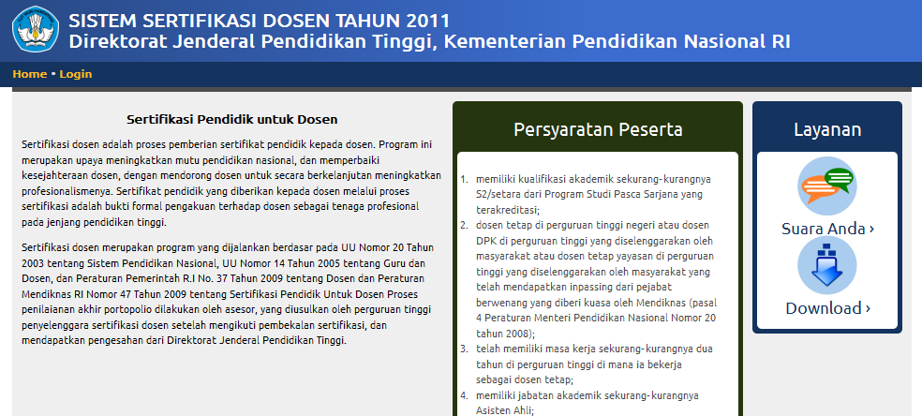
Gambar 1. Halaman Muka Sistem Administrasi Serdos 2011
Dalam Sistem Administrasi Serdos disediakan menu yang dapat diakses oleh pengunjung tanpa harus melakukan pemeriksaan login. Menu yang disediakan untuk umum setidaknya berupa Menu Suara Anda, dan menu Download.

Menu Suara Anda
Menu Suara Anda dipakai sebagai forum untuk mengajukan pertanyaan, klarifikasi, komentar, dan tanggapan atas berbagai isu terkait pelaksanaan sertifikasi dosen. Untuk dapat mengisi forum Suara Anda, klik icon menu Suara Anda di bagian “layanan” di kanan atas laman sistem. Sebagai pengunjung tanpa login, pengunjung dapat membaca isi forum yang telah ada, menulis suara, dan mencari isi dari forum. Tampilan isi dari menu Suara Anda dapat dilihat seperti pada pada Gambar 2.
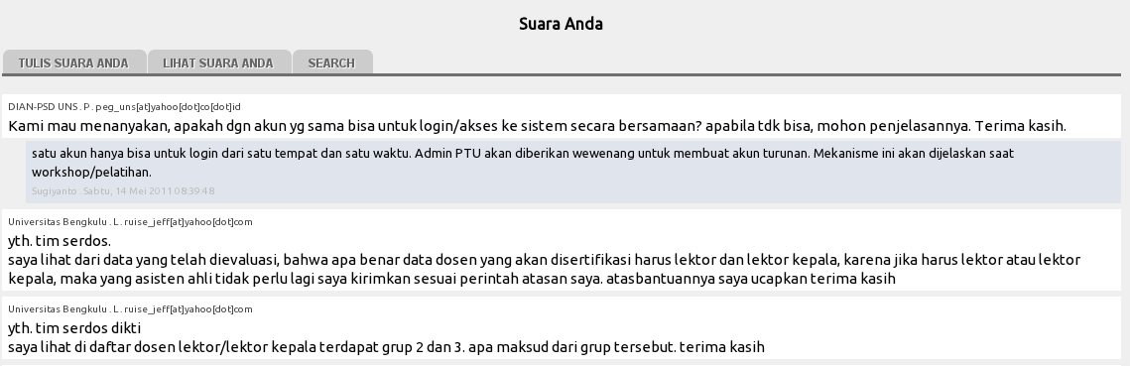
Gambar 2. Halaman Menu Suara Anda

Untuk dapat menulis di forum Suara Anda, cukup klik tab “TULIS SUARA ANDA”. Maka akan tampil seperti pada Gambar 3.
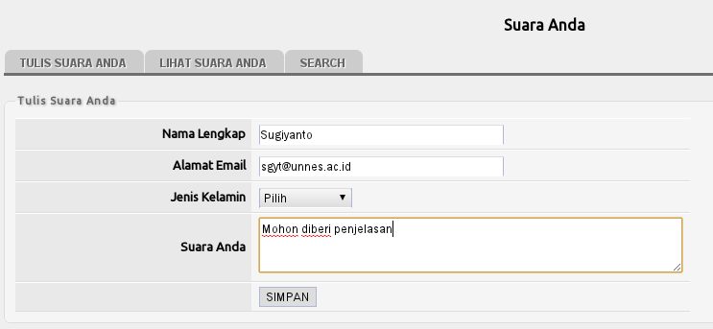
Gambar 3. Halaman Form Suara Anda
Isi tulisan hendaknya disampaikan dengan bahasa yang santun dan mudah dimengerti oleh pengguna lainnya, tetap menjunjung tinggi harkat dan martabat manusia, dan tidak melanggar norma-norma yang berlaku di dalam masyarakat. Untuk menyimpannya cukup klik tombol “SIMPAN”.
Jika pengguna telah berhasil login, maka pengguna dapat menanggapi suara yang telah dikirimkan oleh pengguna lain. Untuk menanggapi suatu suara, cukup dengan mengklik link “tanggapi” seperti pada Gambar 4.
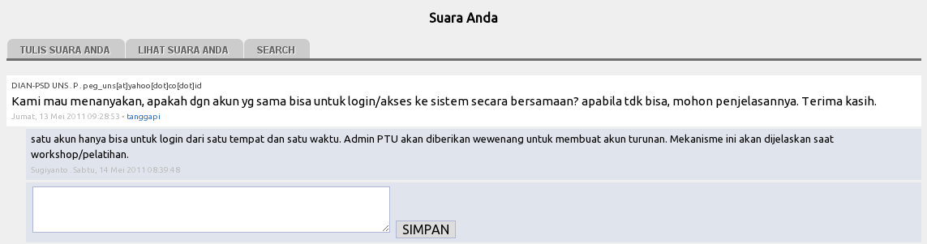
Gambar 4. Form untuk Menuliskan Tanggapan
Tuliskan tanggapan pada form yang telah tersedia, dan klik tombol SIMPAN untuk menyimpan dan mengunggah tanggapan yang telah ditulis.

Menu Download
Menu Download disiapkan untuk dipakai sebagai halaman daftar file yang dapat diunduh oleh pengguna. File-file yang disediakan antara lain: Buku Panduan Pelaksanaan Sertifikasi Pendidik untuk Dosen, POB Sertifikasi Dosen, Panduan Penggunaan Sistem. Selain itu disediakan pula file data penunjang sertifikasi dosen seperti peraturan perundang-undangan, file administrasi surat-menyurat, dan file-file lain yang dibutuhkan.

Login
Untuk memulai mengoperasikan aplikasi, pengguna melakukan klik pada link Login (sebelah kiri atas halaman awal aplikasi) sehingga muncul halaman login aplikasi seperti tampak pada Gambar 5.
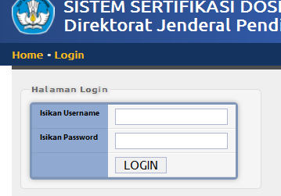
Gambar 5. Halaman Login Sistem administrasi serdos 2011

Masukkan username dan password yang telah diberikan dengan benar, dan kemudian klik tombol LOGIN seperti tampak pada Gambar 6.

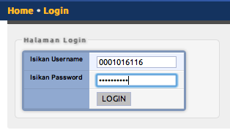
Gambar 6. Pengisian Username dan Password

Password merupakan kata kunci yang tidak boleh diberitahukan kepada siapapun, sehingga harus dijaga dengan baik oleh masing-masing pemilik akun sistem ini

Menu Ubah Password
Setelah pengguna melakukan login untuk pertama kalinya, dengan alasan keamanan pengguna disarankan untuk mengganti password yang diberikan oleh sistem. Penggantian password sebaiknya juga dilakukan secara berkala. Untuk mengganti password cukup klik menu UBAH PASSWORD pada menu di bagian atas, sehingga akan muncul form yang tampak seperti pada Gambar 7.
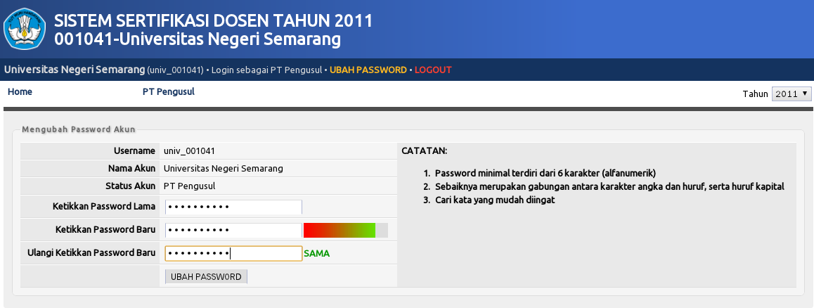
Gambar 7. Form Pengubahan Password
Pada form mengubah password akun, disertakan data identitas akun masing-masing yang terdiri dari username, nama akun, dan status akun. Untuk mengganti password, ketikkan password lama Anda pada kolom yang telah disediakan dan ketikkan password baru pada kolom berikutnya. Saat pengetikan password baru, indikator kekuatan password akan tampak. Semakin hijau indikator, maka password yang dimasukkan semakin kuat. Password yang dimasukkan setidaknya memuat minimal 6 karakter. Password yang baik sebaiknya terdiri kombinasi antara karakter huruf kapital dengan huruf normal. Kombinasi dengan angka dan karakter khusus seperti tanda seru (!), persen (%), tanda bintang (*) juga baik untuk digunakan. Namun demikian, sebaiknya password yang dipilih masih tetap mudah untuk dihafalkan. Contoh password yang baik namun mudah diingat adalah: $apiP3r4h (“sapiperah”), mak4n5aYur (“makansayur”), dan lain.lain.
Ulangi memasukkan password baru yang sama persis dengan password yang dimasukkan sebelumnya. Jika dirasa sudah sesuai, maka klik tombol UBAH PASSWORD untuk mengubah password. Jika pengubahan password berhasil, maka akan tampil halaman notifikasi yang menyatakan bahwa pengubahan password berhasil. Demikian halnya jika pengubahan password gagal, maka akan tampil halaman notifikasi yang menyatakan pengubahan password gagal dan perlu untuk diulangi kembali.

Logout
Untuk keluar dari sistem, klik menu Home dan dilanjutkan dengan klik menu LOGOUT pada bagian atas halaman depan sistem.

Fungsionalitas Sistem untuk PESERTA (DYS)
Untuk masuk dalam sistem administrasi serdos untuk pengguna Perguruan Tinggi Penilai Sertifikasi Dosen (PTPS), maka pengguna wajib melakukan login dengan user dan password yang telah ditentukan. Masing-masing PTPS sudah memiliki username dan password yang dapat dipakai untuk masuk ke sistem. Setiap user sudah dibatasi privileges-nya baik dari segi fungsionalitas maupun cakupan data perguruan tinggi yang dapat dilihat dan dikelola.
Jika login berhasil, maka akan tampil halaman depan sistem administrasi serdos dengan tambahan menu sebagai Administrator PTPS seperti terlihat pada Gambar 8.
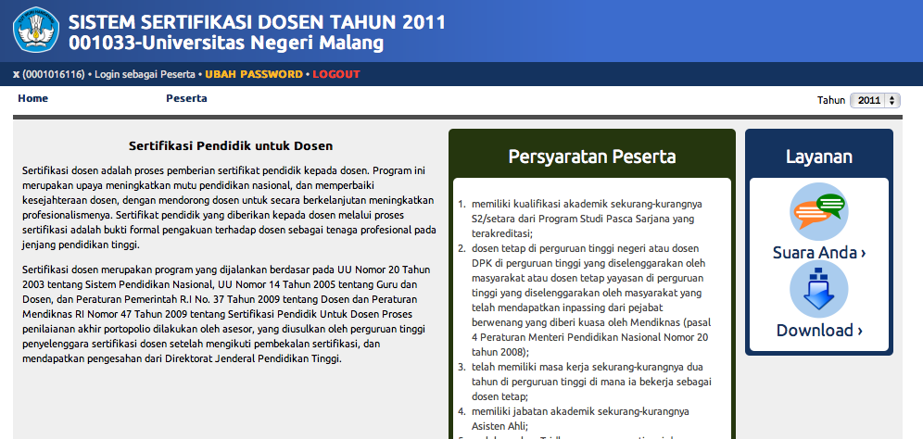
Gambar 8. Halaman Muka Sistem Administrasi Serdos bagi PTPS

Untuk menampilkan menu yang disediakan, klik menu Peserta seperti tampak pada Gambar 8, sehingga didapatkan halaman menu seperti terlihat pada Gambar 9.

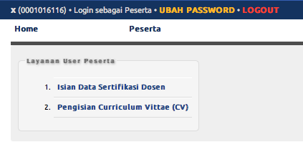

Gambar 9. Halaman Menu Aplikasi Serdos Online untuk PTPS

Seperti terlihat pada Gambar 9 terdapat dua menu utama yang disediakan bagi pengguna peserta, yaitu:
- Isian Data Sertifikasi Dosen; dan
- Pengisian Curriculum Vittae (CV).

Isian Data Sertifikasi Dosen
Menu Isian Data Sertifikasi Dosen berfungsi untuk menyediakan cara bagi Peserta untuk melengkapi biodata peserta yang bersangkutan.
Untuk masuk dalam menu Isian Data Sertifikasi Dosen, klik menu Isian Data Sertifikasi Dosen pada sub menu Peserta sehingga akan muncul halaman seperti Gambar 10 dan Gambar 11.
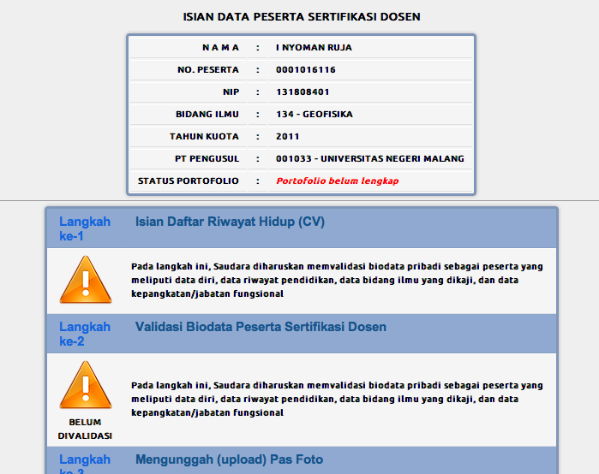
Gambar 10. Halaman Menu Isian Data Sertifikasi Dosen

Langkah-langkah kegiatan yang harus dilakukan oleh DYS telah disusun sedemikian rupa sehingga DYS dapat mengikutinya dengan mudah. Setiap langkah terdapat deskripsi mengenai kegiatan yang harus dilakukan dan status kegiatan yang telah dilakukan. Status pada setiap langkah ditandai dengan icon yang berbeda-beda. Icon berupa silang merah menandakan langkah tersebut belum dilakukan. Icon segitiga kuning menandakan langkah tersebut telah dilakukan namun belum divalidasi. Sedangkan icon centang berwarna hijau menandakan proses pada langkah tersebut telah dilakukan dilakukan dan telah divalidasi.

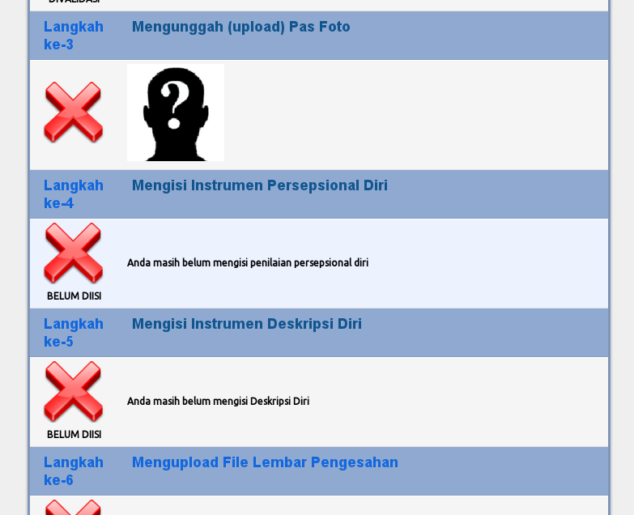
Gambar 11. Langkah pengisian data kelengkapan sertifikasi dosen
Peserta harus melengkapi data-data yang dibutuhkan sesuai dengan langkah-langkah yang telah diatur, yaitu mulai dari Langkah ke-1, Langkah ke-2 dan seterusnya. Keseluruhan langkah terdiri dari 6 kegiatan seperti terlihat pada Gambar 10 dan Gambar 11.

Pengisian Daftar Riwayat Hidup (CV)
Langkah pertama yang harus dilakukan adalah mengisi daftar riwayat hidup yang terdiri dari Riwayat Pendidikan, Riwayat Pengajaran, Riwayat Pelatihan Profesional, Produk Bahan Ajar, Riwayat Penelitian, Riwayat Karya Ilmiah, Pertemuan Ilmiah, dan Tanda Prestasi/Penghargaan.

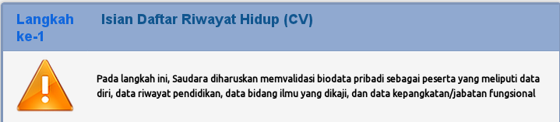
Gambar 12. Submenu Isian Daftar Riwayat Hidup (CV)
Untuk masuk menu ini cukup klik submenu Isian Daftar Riwayat Hidup (CV) seperti pada Gambar 12, kemudian akan tampak seperti pada Gambar 13 berikut ini.

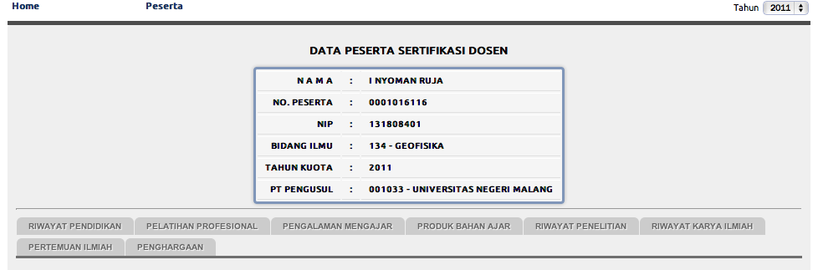
Gambar 13. Form Pengisian Curriculum Vittae (CV)
Pada menu Pengisian Curriculum Vittae, akan ditampilkan data peserta sertifikasi dosen dan di bawahnya terdapat beberapa tab menu borang yang harus dilengkapi oleh peserta.
Pertama klik pada tab Riwayat Pendidikan, akan muncul gambar seperti pada Gambar 14. Borang ini harus diisi sesuai dengan riwayat pendidikan peserta. Klik SIMPAN jika telah selesai mengisi borang.

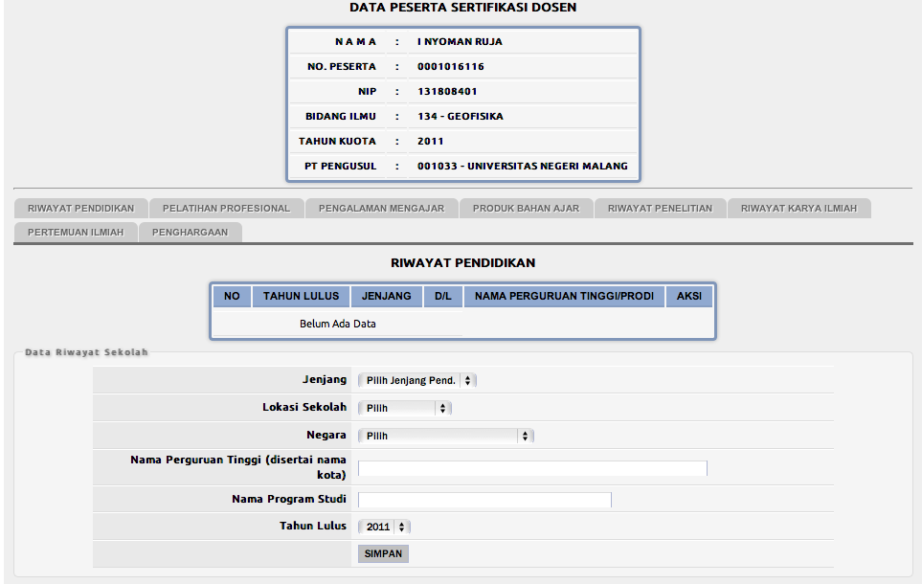
Gambar 14. Borang Isian Riwayat Pendidikan

Tab berikutnya dalam Menu Pengisian Curriculum Vittae(CV) adalah tab Pelatihan Profesional. Klik pada tab Pelatihan Profesional, maka akan tampil halaman seperti yang tampak pada Gambar 15. Pada menu ini terdapat borang untuk melengkapi data Pelatihan Profesional yang telah diikuti oleh Peserta. Klik SIMPAN jika telah selesai mengisi borang.

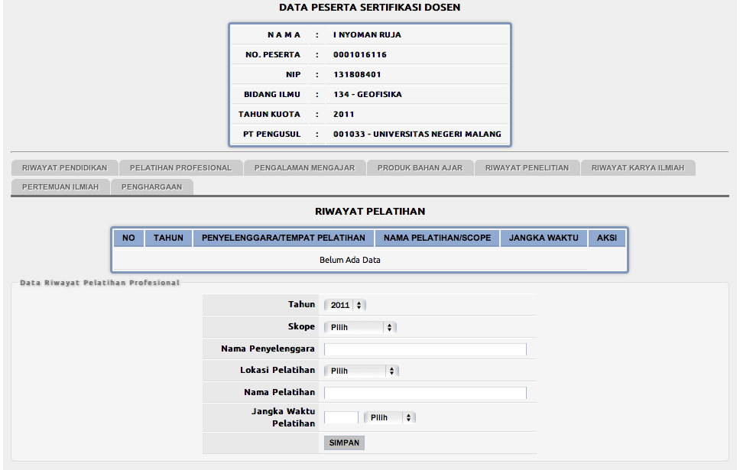
Gambar 15. Borang Riwayat Pelatihan Profesional

Berikutnya adalah tab Pengalaman Mengajar. Klik pada tab Pengalaman Mengajar untuk menampilkan borang yang harus diisi (seperti pada Gambar 16). Klik SIMPAN jika telah selesai mengisi borang.
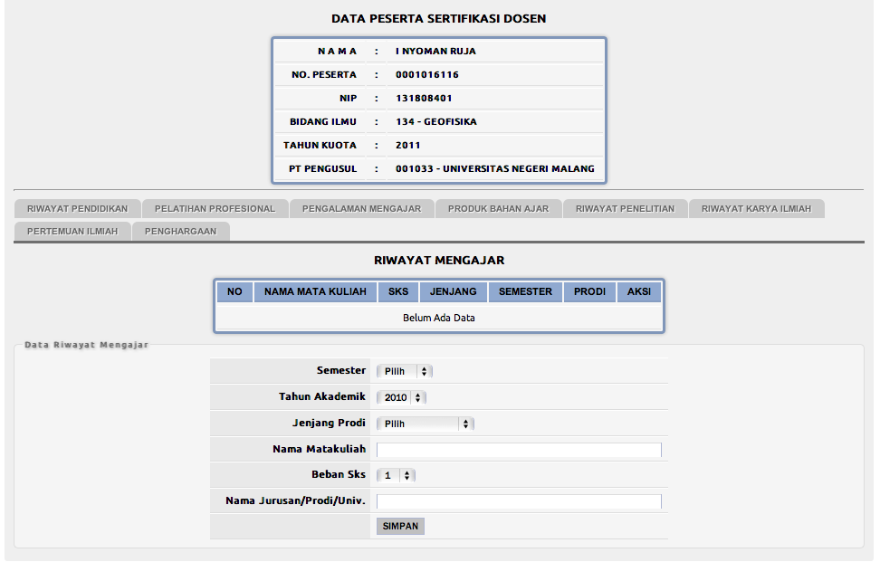
Gambar 16. Borang Pengalaman Mengajar
Borang berikutnya yang harus diisi adalah borang mengenai Produk Bahan Ajar. Klik pada tab Produk Bahan Ajar untuk menampilkan borang tersebut seperti yang terlihat pada Gambar 17. Klik SIMPAN jika telah selesai mengisi borang.

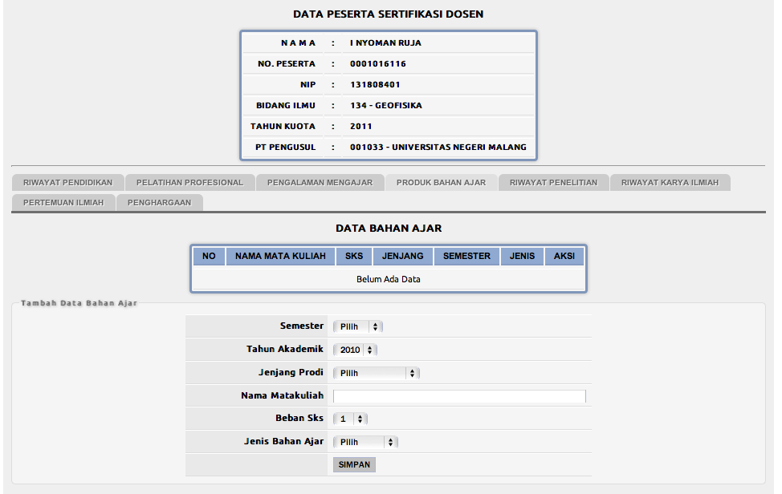
Gambar 17. Borang Produk Bahan Ajar
Berikutnya, klik pada tab Riwayat Penelitian untuk melengkapi Borang Riwayat Penelitian seperti yang terlihat pada Gambar 18. Klik SIMPAN jika telah selesai mengisi borang.
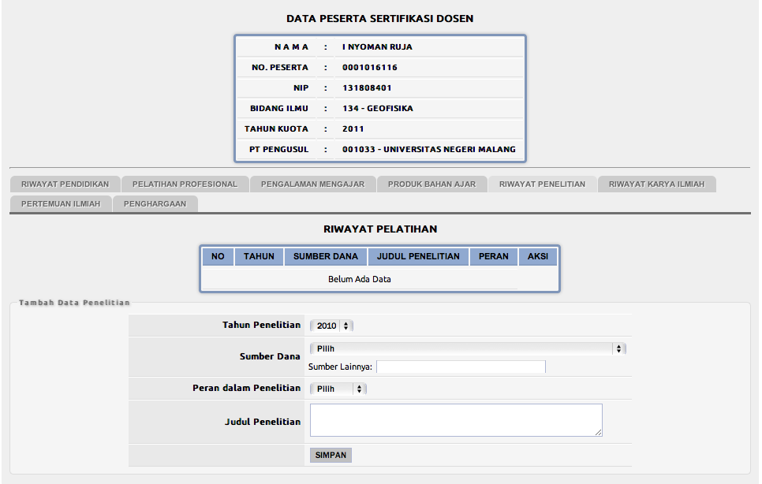
Gambar 18. Borang Riwayat Penelitian
Klik tab Riwayat Karya Ilmiah untuk melengkapi data riwayat Karya IlmiahPeserta (Gambar 19). Kemudian klik SIMPAN jika telah selesai mengisi borang.

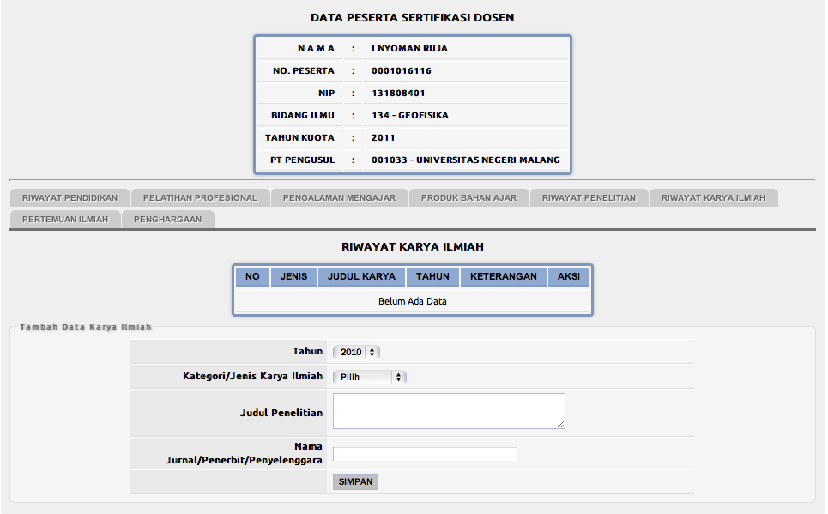
Gambar 19. Borang Riwayat Karya Ilmiah
Berikutnya, klik tab Pertemuan Ilmiah untuk melengkapi data Peserta dalam hal Riwayat Pertemuan Ilmiah (Gambar 20).Klik SIMPAN jika telah selesai mengisi borang.
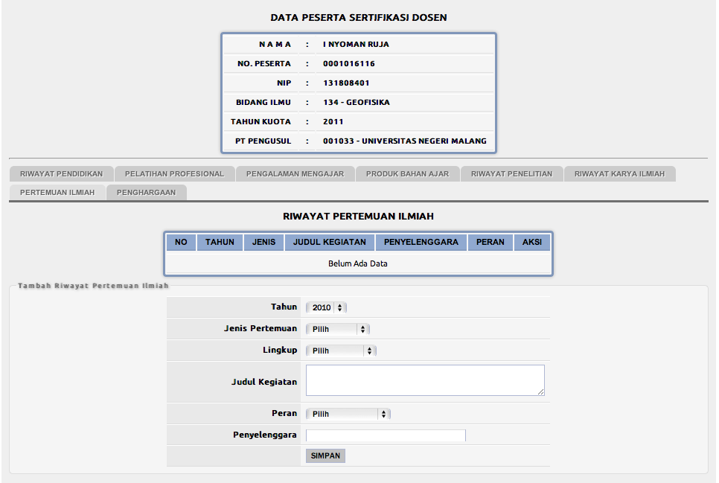
Gambar 20.Borang Riwayat Pertemuan Ilmiah
Terakhir, klik tab Penghargaan, maka akan ditampilkan borang Riwayat Piagam/Penghargaan ( Gambar 21). Klik SIMPAN jika telah selesai mengisi borang.

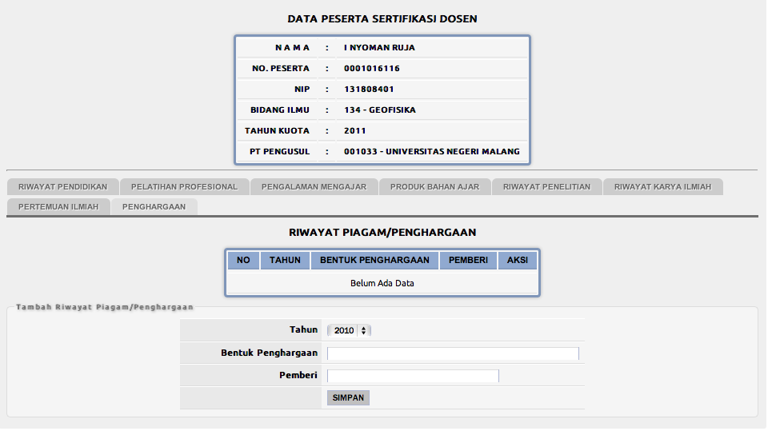
Gambar 21.Borang Riwayat Piagam/Penghargaan

Validasi Biodata Peserta Sertifikasi Dosen
Langkah keduan yang harus dilakukan oleh DYS adalah memvalidasi biodata dasar yang telah ada dalam sistem. Validasi diperlukan untuk mengecek kebenaran isian data. Isian data sertifikasi dosen diambil dari data dosen di PDPT melalui sistem evaluasi.dikti.go.id. Untuk melakukan validasi biodata klik menu Validasi Biodata Peserta Sertifikasi Dosen seperti terlihat pada Gambar 22 sehingga akan tampil form isian biodata seperti tampak pada Gambar 23.
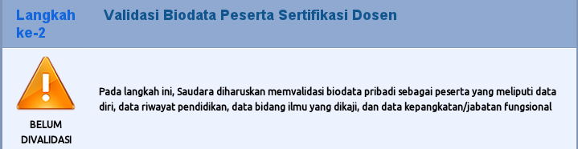
Gambar 22. Submenu Validasi Biodata Peserta Sertifikasi Dosen
Isian biodata dibagi dalam tiga jenis yaitu Data Personal, Kepegawaian, dan Akademik. Data personal diambil dari data dosen di evaluasi.dikti.go.id. Setiap form isian telah dilengkapi dengan petunjuk cara mengisinya. Data personal yang tidak dapat diubah antara lain: Data NIDN, dan nama. Tampilan isian data personal dapat dilihat pada Gambar 23.

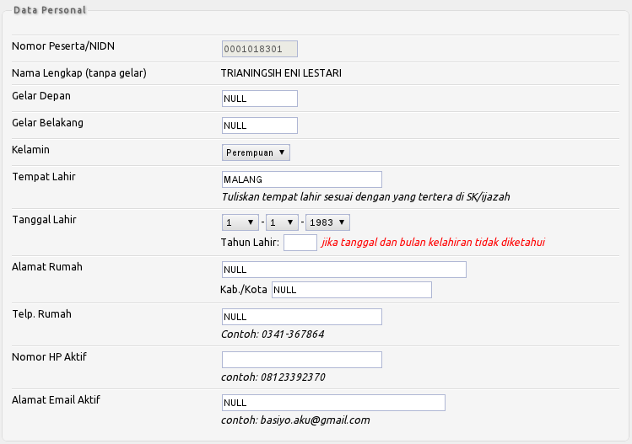
Gambar 23. Form validasi data personal DYS
Seperti data personal, data kepegawaian yang perlu dilengkapi adalah NIP bagi PNS dan nomor induk kepegawaian (atau yang setara) bagi dosen tetap non PNS. Selain itu perlu juga dilengkapi data tanggal mulai menjadi dosen (TMMD) seperti pada Gambar 24. Sedangkan data golongan/pangkat dan jabatan akademik tidak bisa diedit melalui form ini. Jika ada kesalahan data kepegawaian ini, maka lakukan updating melalui situs evaluasi.dikti.go.id dengan meminta bantuan pihak/personal di universitas yang menangani pelaporan data evaluasi. Perbaikan data jabatan akademik dan golongan/pangkat perlu menyertakan scan bukti fisik untuk dilakukan validasi oleh Ditjen Dikti.
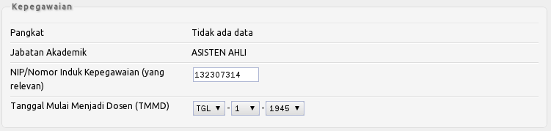
Gambar 24. Form validasi data kepegawaian DYS
Data yang penting untuk divalidasi adalah data Bidang Ilmu DYS, mata kuliah pokok, dan karya yang dianggap paling monumental yang pernah dibuat oleh DYS seperti terlihat dalam Gambar 25. Data Bidang ilmu harus ditentukan dengan memilih salah satu pilihan yang telah disediakan. Data ini akan digunakan sebagai salah satu data yang tercantum dalam sertifikat pendidik untuk dosen. Jika Mata Kuliah Pokok yang diampu lebih dari satu, maka isikan matakuliah tersebut dengan dipisahkan tanda titik koma (;) antara satu nama mata kuliah dengan nama mata kuliah lain. Sedangkan karya yang dianggap monumental cukup dituliskan satu saja yang dianggap paling monumental.

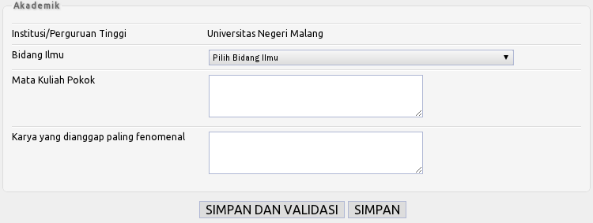
Gambar 25. Form validasi data akademik DYS
Setelah pengisian usai dan data dianggap benar, maka untuk menyimpannya klik tombol SIMPAN. Jika isian data akan disimpan sekaligus divalidasi, maka klik tombol SIMPAN DAN SIMPAN VALIDASI. Isian data yang telah divalidasi tidak dapat diedit kembali.

Mengunggah (upload) Pas Foto
Untuk mengunggah pas foto, maka klik link Mengunggah (upload) Pas Foto yang ada di Langkah 3 sehingga akan tampil halaman mengunggah pas foto seperti pada Gambar 26.

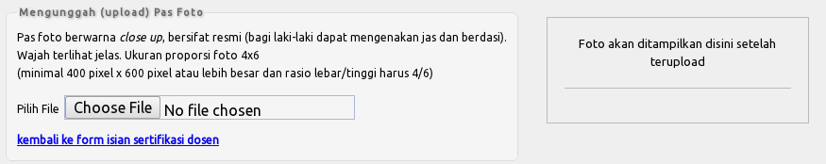
Gambar 26. Halaman menggunggah pas foto
Pilih lokasi pas foto dengan mengklik tombol Choose File atau Browse seperti pada Gambar 26 (tergantung browser yang dipakai), maka secara otomatis proses penguploadan file pas foto akan berlangsung. Pas foto yang dipakai hendaknya merupakan pas foto berwarna yang bersifat resmi dengan ukuran proporsi lebar x tinggi sebesar 4 x 6. Pasfoto harus bertipe JPEG dengan ekstensi JPEG atau JPG. Jika penguploadan berhasil maka foto akan langsung tampil pada kolom foto, seperti terlihat pada Gambar 27.

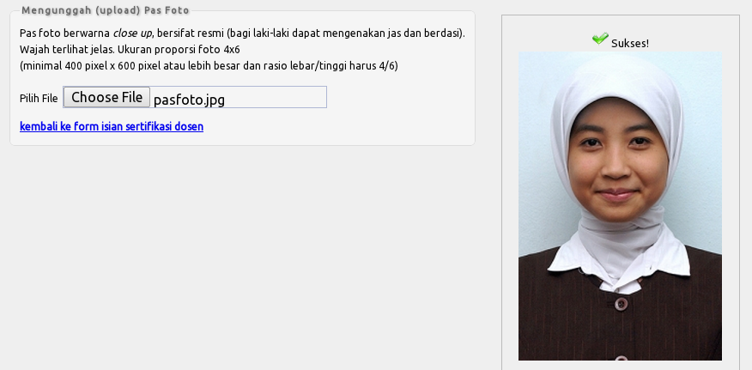
Gambar 27. Sukses mengunggah (upload) pas foto
Untuk mengubah pas foto kembali dapat dilakukan dengan memilih lokasi pas foto dengan mengklik tombol Choose File atau Browse seperti pada langkah sebelumnya.

Mengisi Instrumen Persepsional Diri
Langkah selanjutnya yang harus dilakukan oleh DYS adalah mengisi penilaian persepsional diri. Untuk melakukannya klik link Mengisi Instrumen Persepsional Diri pada Langkah ke-4 seperti terlihat pada Gambar 28.

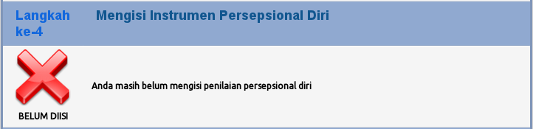
Gambar 28. Submenu Mengisi Instrumen Persepsional Diri
Tampilan halaman penilaian persepsional diri dapat dilihat pada Gambar 29. Berikan penilaian sesuai dengan aspek yang dinilai untuk masing-masing komponen penilaian. Pengisian boring harus lengkap untuk seluruh aspek yang dinilai. Untuk menyimpannya, klik tombol SIMPAN seperti terlihat pada Gambar 30. Peyimpanan akan dilakukan jika semua aspek yang dinilai telah diberikan skor. Jika ada salah satu item yang tidak diberikan skor, maka penyimpanan nilai akan dinyatakan gagal dan harus diulang lagi.
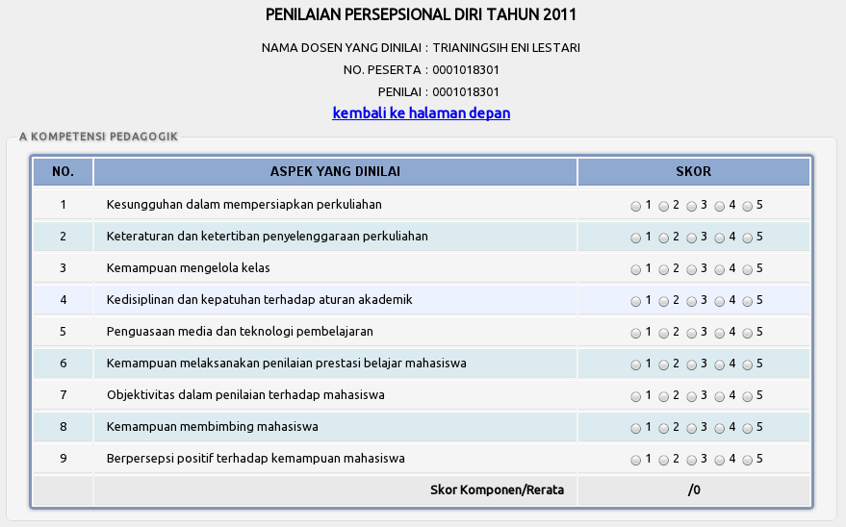
Gambar 29. Borang penilaian persepsional diri
Klik tombol VALIDASI jika penilaian telah dilakukan dan pemeberian skor untuk setiap aspek yang dinilai telah diperiksa kebenarannya. Saat tombol VALIDASI ditekan, maka akan muncul sebuah konfirmasi validasi yang dilakukan. Klik OK jika telah setuju atau CANCEL jika tidak setuju. Jika validasi telah dilakukan, maka pemberian skor pada penilaian persepsional diri sudah tidak dapat dilakukan lagi.


Gambar 30. Tombol simpan skor dan validasi

Mengisi Instrumen Deskripsi Diri
Langkah selanjutnya adalah penyusunan narasi deskripsi diri. Untuk melakukannya klik link Mengisi Instrumen Deskripsi Diri pada Langkah ke-5 seperti terlihat pada Gambar 31. Hasilnya akan tampil halaman pengisian narasi deskripsi diri seperti tampak pada Gambar 32.

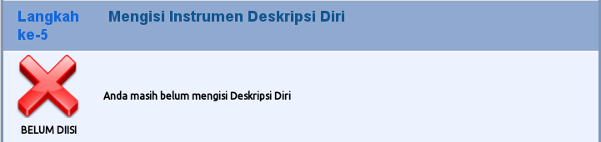
Gambar 31. Submenu Mengisi Instrumen Deskripsi Diri
Pengisian narasi deskripsi diri harus dilakukan untuk seluruh komponen yang diminta dalam instrumen deskripsi diri. Komponen yang diminta adalah Komponen A: Pengembangan Kualitas Pembelajaran, Komponen B: Pengembangan Keilmuan, Komponen C: Pengabdian kepada Masyarakat, Komponen D: Manajemen/Pengelolaan Institusi, dan Komponen E: Peningkatan Kualitas Kegiatan Mahasiswa.

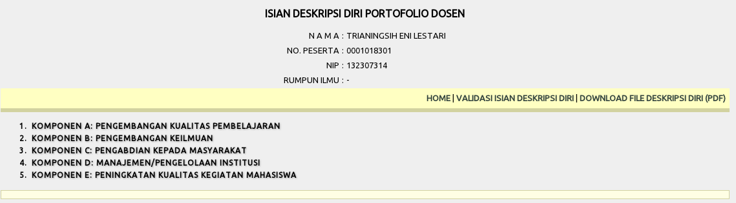
Gambar 32. Borang isian deskripsi diri portofolio dosen
Untuk mengisi narasi tiap komponen, maka klik list dari komponen yang dimaksud, sehingga akan tampil halaman subkomponen seperti terlihat pada Gambar 33. Untuk mengisi masing-masing aspek, klik link EDIT BAGIAN untuk masing-masing aspek, sehingga akan tersaji sebuah form. Ketikkan narasi deskripsi diri untuk masing-masing aspek dari setiap subkomponen dan klik tombol SIMPAN setelah selesai penulisan.
Jika sebelumnya DYS telah menyusun narasi deskripsi diri pada aplikasi pengolah kata (word processor) maupun teks, maka isi dari narasi dapat langsung dicopy (salin) dan paste (tempel) pada form yang telah disediakan. Narasi deskripsi diri yang diperbolehkan hanya berupa teks tanpa ada tabel, gambar, grafik, atau rumus. Untuk menutup editor setiap subkomponen klik tombol silang (X) berwarna merah pada bagian kanan atas editor. Lakukan hal yang sama untuk setiap subkomponen dan komponen yang lain.

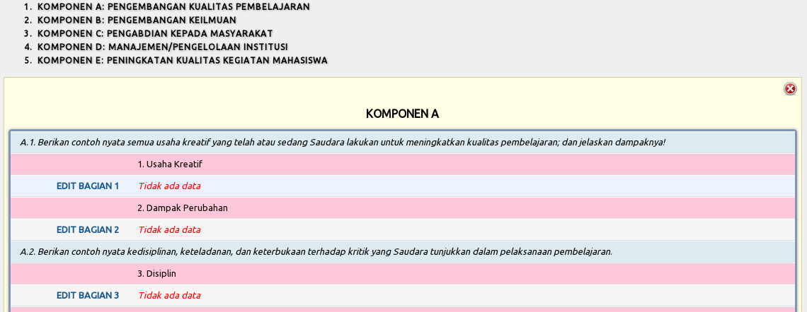
Gambar 33 Form pengisian deskripsi diri setiap subkomponen
Setelah proses pengisian narasi deskripsi diri selesai, dan telah diperiksa kebenaran datanya, klik menu VALIDASI ISIAN DESKRIPSI DIRI seperti pada Gambar 32. Saat menu validasi diklik maka akan tampil pesan konfirmasi yang berisi konfirmasi validitas isian narasi deskripsi diri seperti pada Gambar 34. Klik tombol OK jika setuju dan tombol Cancel untuk membatalkan. Jika validasi telah dilakukan, maka akan diterbitkan nomor referensi validasi seperti terlihat pada Gambar 35. Nomor ini akan dipakai sebagai identitas naskah deskripsi diri.
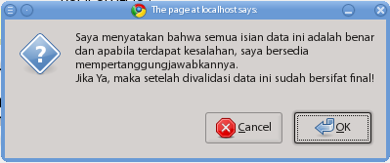
Gambar 34. Konfirmasi validasi deskripsi diri
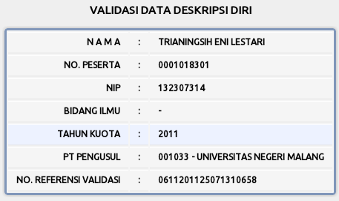
Gambar 35. Referensi Validasi Deskripsi Diri

Mengupload File Lembar Pengesahan
Setelah proses validasi deskripsi diri dilakukan, maka langkah selanjutnya adalah mengupload Lembar Pengesahan. Untuk masuk ke menu ini klik link Mengupload File Lembar Pengesahan seperti terlihat pada Gambar 36.
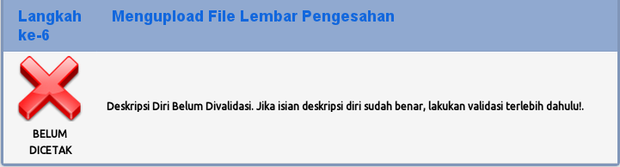
Gambar 36. Submenu Mengupload File Lembar Pengesahan
Pada menu Mengupload File Lembar Pengesahan, lembar pengesahan baru dapat diunduh (download) setelah validasi deskripsi diri telah dilakukan. Untuk mengunduh Lembar Pengesahan dokumen portofolio, klik link DI SINI pada Langkah ke-6. Tampilan Lembar Pengesahan Dokumen Portofolio terlihat seperti pada Gambar 38.

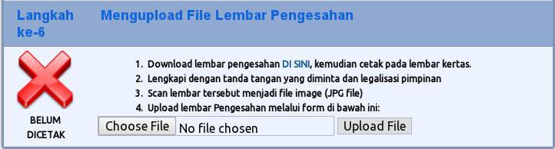
Gambar 37. Petunjuk cara mengupload file lembar pengesahan
Cetak file Lembar Pengesahan tersebut dalam kertas, kemudian tanda tangani pada tempat yang disediakan sesuai dengan format jika pernyataan yang ada dalam lemabr tersebut telah dipahami dan disetujui. Mintakan pengesahan kepad pimpinan Bagian/Jurusan/Fakultas dan pimpinan perguruan tinggi pada kolom yang telah disediakan sesuai dengan format seperti pada Gambar 38.

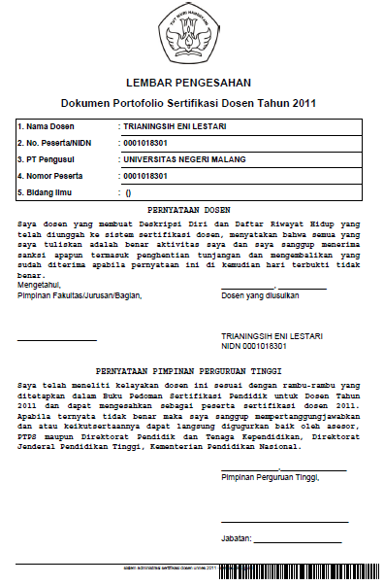
Gambar 38. Lembar Pengesahan Dokumen Portofolio
Setelah lembar pengesahan disahkan oleh yang berwenang, scan (pindai) lembar tersebut dengan mesin pemindai dan simpan filenya dalam image tipe JPEG (biasanya berekstensi JPG atau JPEG). Upload file tersebut dengan mengklik tombol Choose File seperti pada Gambar 37, dan pilih lokasi dimana file hasil scan Lembar Pengesahan tersebut disimpan. Klik tombol UPLOAD FILE untuk mengunggah file lembar pengesahan tersebut. Jika pengunggahan sukses, maka akan tampil halaman isian data deskripsi diri seperti pada Gambar 39 dan icon status pada langkah ke-6 akan berubah menjadi centang berwarna hijau.
Untuk melihat kembali file lembar pengesahan, klik link Lihat File Pengesahan seperti terlihat pada Gambar 39.
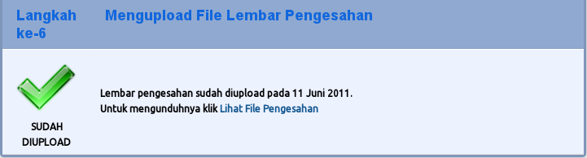
Gambar 39. Tampilan submenu Langkah ke-6 setelah upload lembar pengesahan
Sampai dengan proses ini, tugas dari DYS dalam penyusunan naskah portofolio telah selesai. Jika lembar pengesahan telah diupload, maka portofolio telah siap diajukan oleh Perguruan Tinggi Pengusul (PTU) untuk dinilai oleh asesor yang ditunjuk. Untuk memonitoring status penilaian yang dilakukan oleh PTPS yang ditunjuk, maka DYS dapat meminta penjelasan dari administrator yang ditunjuk untuk setiap PTU.
---o00o---

